

Documento de Requisitos

UNIFITNESS ACADEMIAS

EA Software

Recife

2017

Sumário

**Ficha técnica****3**

Responsável pela elaboração 3

Público Alvo 3

**Histórico de Alterações****4**

**Introdução****5**

**Visão geral deste documento****5**

**Convenções, termos e abreviações****6**

Identificação dos Requisitos 6

Identificação de entrada obrigatória 6

Prioridades dos Requisitos 6

Convenções de Termos 7

**Descrição geral do sistema****8**

Abrangência e sistemas relacionados 8

Descrição dos atores 8

Usuário 8

**Requisitos Funcionais (RF)****9**

Usuário 9

[RF001] Cadastrar outro usuário 9

[RF002] Login 10

[RF003] Editar cadastro do usuário 10

[RF004] Editar cadastro de outro usuário 11

[RF005] Excluir usuário 11

[RF006] Excluir outro usuário 12

Cômodo 12

[RF007] Cadastro de cômodos 12

Lâmpada 13

[RF008] Cadastro de lâmpadas 13

[RF009] Ligar/Desligar lâmpada 13

[RF010] Desligar todas as lâmpadas 14

Janelas 14

[RF011] Cadastro de janelas 14

[RF012] Abrir/Fechar janela 15

[RF013] Fechar todas as janelas 15

Portas 16

[RF014] Cadastro de portas 16

[RF015] Abrir/Fechar porta 17

[RF016] Fechar todas as portas 17

**Requisitos Não Funcionais (RNF)****19**

Usabilidade 19

[RNF001] Tempo máximo necessário para realizar uma funcionalidade 19

Desempenho 19

[RNF002] Feedback 19

[RNF003] Acesso simultâneo 19

Confiabilidade 19

[RNF004] Tempo de funcionamento 19

[RNF005] Tratamento de erros 19

[RNF006] Reinicialização automática 20

[RNF007] Funcionamento de emergência 20

Segurança 20

[RNF008] Privacidade 20

Hardware e Software 20

[RNF009] Troca de equipamentos 20

[RNF010] Plataforma 20

**Apêndice****21**

# 

# 

# Ficha técnica

## Responsável pela elaboração:

Emir A. C. Lima

## Público Alvo

Esta documentação se destina a analistas ou equipes de desenvolvimento de software. Este documento serve de guia mantendo a correta estrutura da plataforma desenvolvida. Também serve de guia para futuras alterações e upgrades da plataforma. O corpo técnico se guiará por esta documentação e sua forma e como foi desenvolvido. Os alinhamentos futuros deverão ser registrados tanto no documento de requisito como no corpo do código a fim de esclarecer melhor a alteração e qual analista o fez.

Dúvidas, críticas e sugestões devem ser enviadas para o e-mail:

eacl.contato@gmail.com

Recomendamos que o assunto seja identificado com o título desta obra. Alertamos ainda para a importância de se identificar o endereço e o nome completos do remetente para que seja possível o envio de respostas.

# Histórico de Alterações

|  |  |  |  |
| --- | --- | --- | --- |
| **Data** | **Versão** | **Descrição** | **Autor** |
| 19/05/2017 | 1.0 | Versão inicial | Emir Lima |
| 26/05/2017 | 1.0.1 | 1ª Atualização | Emir Lima |
| 18/06/2017 | 1.0.2 | 2ª Atualização | Emir Lima |
|  |  |  |  |
|  |  |  |  |
|  |  |  |  |
|  |  |  |  |
|  |  |  |  |
|  |  |  |  |
|  |  |  |  |
|  |  |  |  |

# **Introdução**

Este documento especifica o sistema que gerencia uma plataforma web que gerencia um conjunto de academias de musculação, tem o intuito de fornecer produtos e serviços aos seus usuários finais, por meio dela. Esta documentação fornece aos desenvolvedores as informações necessárias para o projeto e a execução, bem como os resultados das realizações dos testes e a homologação do sistema pré e pós-implantado.

# **Visão geral deste documento**

Esta introdução fornece as informações necessárias para fazer um bom uso deste documento, explicitando seus objetivos e as convenções que foram adotadas no texto, além de conter uma lista de referências para outros documentos relacionados. As demais seções apresentam a especificação do sistema e estão organizadas como descrito abaixo.

**Descrição geral do sistema****:** Apresenta uma visão geral do sistema, caracterizando qual é o seu escopo e descrevendo seus usuários.

**Requisitos Funcionais**: Descrevem todos os requisitos funcionais do sistema, com uma descrição, prioridade, atores envolvidos, regras de negócio, entradas e etc.

**Requisitos Não Funcionais**: Descreve todos os requisitos não funcionais do sistema, divididos em requisitos de usabilidade, confiabilidade, desempenho, segurança e etc.

**Apêndice**: Apresenta desenhos, imagens ou rascunhos de telas do sistema.

# 

# **Convenções, Termos e Abreviações.**

A correta interpretação deste documento exige o conhecimento de algumas convenções e termos específicos, que são descritos a seguir.

## Identificação dos Requisitos

Por convenção, a identificação dos requisitos é feita no padrão abaixo:

**[<tipo><identificador numérico>] <nome>**

Sendo o *tipo* RF ou RNF, para requisitos funcionais e não funcionais, respectivamente, o *identificador numérico* é um valor positivo que inicia em 01, para cada tipo por fim o *nome* é o nome dado ao requisito.

Por exemplo, o requisito funcional: [RF016] *Recuperação de dados* está descrito em um bloco identificado pelo número [RF016]. Já o requisito não funcional [RNF008] está descrito na seção de requisitos não funcionais, em um bloco identificado por [RNF008].

A referência de requisitos é feita utilizando apenas o tipo seguido do identificador numérico. Exemplo: RF016.

## Identificação de entrada obrigatória

Por convenção, a identificação de entradas (Dados necessários para um requisito) obrigatórias é feita através de um * (asterisco). Todos os campos que possuem um asterisco como prefixo são entradas obrigatórias.

Por exemplo, o requisito funcional: [RF001] *Cadastrar usuário* possui como entrada email e senha, ambos são obrigatórios, então para assim representá-los eles devem estar assim: *email e *senha.

## Prioridades dos Requisitos

Para estabelecer a prioridade dos requisitos foram adotadas as denominações “**Essencial**”, “**Importante**” e “**Desejável**”.

* **Essencial** é o requisito sem o qual o sistema não entra em funcionamento. Requisitos essenciais são requisitos imprescindíveis, que têm que ser implementados impreterivelmente.
* **Importante** é o requisito sem o qual o sistema entra em funcionamento, mas de forma não satisfatória. Requisitos importantes devem ser implementados, mas, se não forem, o sistema poderá ser implantado e usado mesmo assim.
* **Desejável** é o requisito que não compromete as funcionalidades básicas do sistema, isto é, o sistema pode funcionar de forma satisfatória sem ele. Requisitos desejáveis são requisitos que podem ser deixados para versões posteriores do sistema, caso não haja tempo hábil para implementá-los na versão que está sendo especificada.

## 

## Convenções de Termos

Os seguintes termos devem ser entendidos com o mesmo sentido da palavra destacada ao lado dos mesmos:

|  |  |
| --- | --- |
| **Termo** | **Sentido** |
| RF | Requisito funcional |
| RNF | Requisito não funcional |

# **Descrição geral do sistema**

## Abrangência e sistemas relacionados

A plataforma web que gerencia o acesso de usuários e academias de musculação nasceu da necessidade que o mercado tem em disponibilizar um produto inovador que esteja à disposição dos usuários em qualquer lugar do globo. Através de divulgação em sites fitness especializados, com abrangência local e nacional, chegamos ao público alvo e a aceitação em utilizar esta plataforma foi bem recebida e aceita pelo público. Lançamos enquetes e formulários de pesquisas que foram enviadas para usuários indicados e que estavam em busca de um serviço nesse nicho de atividade.

## Descrição dos atores

### Usuário

Os usuários finais do sistema são as pessoas que possuem limitações de privilégios e que desejam uma forma mais ágil de consulta da plataforma online sabendo se o livro está locado e quantos exemplares têm o acervo. O usuário também pode fazer reserva e pagamento de sua multa online. O usuário se enquadra dentro do perfil seja ele de escolas públicas, particulares ou do ensino superior.

Administrador do Sistema

Tem a tarefa de manter o sistema em seu estado padrão. Também inclui e exclui usuários e modifica os requisitos de acordo com as necessidades do usuário.

Cliente

Pessoa ou entidade que tem o poder aquisitivo para a compra do sistema e responsável pelo acordo de contrato com a NABA. É desejável que seja algum responsável direto pelo usuário e que tenha a autoridade para decisões acerca do sistema.

# **Requisitos Funcionais (RF)**

São descritos os requisitos funcionais do sistema a ser implementados. Para melhor clareza, as funcionalidades são agrupadas e descritas nas subseções a seguir.

## Usuário

### [RF001] Cadastrar-se como usuário administrador

O sistema no primeiro acesso deve fornecer a opção que primeiro usuário seja o administrador e posteriormente possa cadastrar outros usuários.

#### Fluxos: *Principal:*

**Atores:** Usuário

**Prioridade:** ⬛ Essencial ⬜ Importante ⬜ Desejável

**Regras de negócio:**

* Por padrão o primeiro usuário cadastrado deve iniciar com a permissão: “Usuário Administrador”.
* O sistema deve possuir um usuário cadastrado nativamente com os seguintes dados:
  + Nome: “Administrador”
  + Permissão: “Administrador”
  + Username: “admin”
  + Senha: “admin”

**Entradas:**

* *Nome, entre 03 e 50 caracteres.
* *Permissão
  + “Administrador”
  + “Básico”
* *Username, único, entre 03 e 50 caracteres.
* *Senha, entre 08 e 50 caracteres.

**Pré-Condições:** Estar logado e possuir permissão de “Administrador”.

**Saídas e pós-condição:** Um usuário é cadastrado.

### [RF002] Cadastrar outro usuário

**Requisitos Relacionados: RF001**

#### Fluxos: *Principal:*

**Disparador:** O usuário Administrador clica no botão “Usuários”, presente na tela Home.

**Fluxo:**

1. O sistema exibe a lista de usuários já cadastrados;
2. O usuário insere os dados do novo usuário (username, senha, permissão);
3. O usuário clica em “Salvar”;
4. O sistema salva o novo usuário e atualiza a lista de usuários.

##### *Alternativo 01:*

**Disparador:** O usuário clica em “Voltar”.

**Fluxo:**

1. O sistema redireciona o usuário para tela anterior (Home)

##### *Exceção 01:*

**Disparador:** O usuário insere um username que já existe e clica em “Salvar”.

**Fluxo:**

1. O sistema informa que já existe um usuário com o username informado;
2. O sistema limpa os campos de preenchimento.

### 

### [RF002] Realizar login

O usuário efetua login para poder ter acesso às funcionalidades mais restritas como usuário básico.

**Atores:** Usuário Básico / Administrador

**Prioridade:** ⬛ Essencial ⬜ Importante ⬜ Desejável

**Regras de negócio:**

* Se não existir usuário com o login informado o sistema deve informar que não existe.

**Entradas:**

* *Username
* *Senha

**Pré-Condições:** Não estar logado.

**Saídas e pós-condição:** Um usuário está logado.

**Requisitos Relacionados:** **RF001**

#### Fluxos: *Principal:*

**Disparador:** O usuário abre o sistema e insere os dados e senha de login e clica em “Ok”.

**Fluxo:**

1. O usuário digita suas credenciais (username e senha);
2. O sistema o redireciona para sua tela (Home), que varia conforme a sua permissão;

##### *Exceção 01:*

**Disparador:** O usuário insere um login inválido e clica em “Login”

**Fluxo:**

1. O sistema limpa os campos;
2. O sistema informa ao usuário o erro nas suas credenciais e informa “Tente novamente”.

### [RF003] Realizar Logout

O usuário efetua logout do sistema.

**Atores:** Usuário Básico / administrador

**Prioridade:** ⬛ Essencial ⬜ Importante ⬜ Desejável

**Regras de negócio:**

O usuário efetua logout do sistema já deve estar logado com um usuário válido.

**Entradas:**

* *Username
* *Senha

**Pré-Condições:** Estar logado.

**Saídas e pós-condição:** Um usuário sai do sistema.

**Requisitos Relacionados:** **RF001**, **RF002**

#### Fluxos: *Principal:*

**Disparador:** O usuário clica no botão “Sair”.

**Fluxo:**

1. O sistema redireciona para tela de login.

### 

### [RF004] Incluir cadastro de outro usuário

O sistema deve fornecer a opção de um usuário adicionar cadastro de outro usuário administrador.

**Atores:** Usuário Administrador

**Prioridade:** ⬛ Essencial ⬜ Importante ⬜ Desejável

**Regras de negócio:**

* Os campos inclusivos são:
  + Permissão
  + Username
  + Senha

**Entradas:**

* Permissão
* Username
* Senha

**Pré-Condições:** Estar logado, possuir permissão “Administrador”.

**Saídas e pós-condição:** O cadastro de um novo usuário é incluso.

**Requisitos Relacionados:** **RF001**, **RF002**

#### Fluxos: *Principal:*

**Disparador:** O usuário clica no botão “Usuários”, presente na tela Home.

**Fluxo:**

1. O sistema exibe a lista de usuários já cadastrados;
2. O usuário altera os dados do novo usuário (permissão, username, senha);
3. O usuário clica em “Salvar”;
4. O sistema salva as modificações e atualiza a lista de usuários.

##### *Alternativo 01:*

**Disparador:** O usuário clica em “Voltar”.

**Fluxo:**

1. O sistema redireciona o usuário para tela anterior (Home).

##### *Exceção 01:*

**Disparador:** O usuário insere um username e senha e clica em “Salvar”.

**Fluxo:**

1. O sistema informa usuário inserido com sucesso.

### [RF005] Editar cadastro de outro usuário

O sistema deve fornecer a opção de um usuário alterar os dados do cadastro de outro usuário.

**Atores:** Usuário

**Prioridade:** ⬛ Essencial ⬜ Importante ⬜ Desejável

**Regras de negócio:**

* Campos editáveis são:
  + Permissão
  + Username
  + Senha

**Entradas:**

* Permissão
* Username
* Senha

**Pré-Condições:** Estar logado, possuir permissão “Administrador”.

**Saídas e pós-condição:** O cadastro do usuário é alterado.

**Requisitos Relacionados:** **RF001**, **RF002**

#### Fluxos: *Principal:*

**Disparador:** O usuário clica no botão “Usuários”, presente na tela Home.

**Fluxo:**

1. O sistema exibe a lista de usuários já cadastrados;
2. O usuário altera os dados do novo usuário (username, senha, permissão);
3. O usuário clica em “Salvar”;
4. O sistema salva as modificações e atualiza a lista de usuários.

##### *Alternativo 01:*

**Disparador:** O usuário clica em “Voltar”.

**Fluxo:**

1. O sistema redireciona o usuário para tela anterior (Home).

##### *Exceção 01:*

**Disparador:** O usuário insere um username que já existe e clica em “Salvar”.

**Fluxo:**

1. O sistema informa que já existe um usuário com o username informado e limpa os campos.

### [RF006] Excluir outro usuário

O sistema deve fornecer a opção de um usuário excluir a conta de outro usuário.

**Atores:** Usuário

**Prioridade:** ⬛ Essencial ⬜ Importante ⬜ Desejável

**Regras de negócio:**

* Não é possível excluir mais de um usuário em uma mesma ação.

**Entradas:**

**Pré-Condições:** Estar logado, possuir permissão “Administrador”.

**Saídas e pós-condição:** O cadastro do usuário é excluído.

**Requisitos Relacionados:** **RF001**, **RF002**

#### Fluxos:

##### *Principal:*

**Disparador:** O usuário clica no botão “Usuários”, presente na tela Home.

**Fluxo:**

1. O sistema exibe a lista de usuários já cadastrados;
2. O usuário clica no ícone “lixeira”, que está localizado na mesma linha do registro;
3. O usuário clica em “Salvar”;
4. O sistema salva a exclusão do usuário e atualiza a lista de usuários.

##### *Alternativo 01:*

**Disparador:** O usuário clica em “Voltar”.

**Fluxo:**

1. O sistema redireciona o usuário para tela anterior (Home).

##### *Exceção 01*:

**Disparador:** O usuário clica em “salvar”.

**Fluxo:**

1. O sistema informa que um erro ocorreu devido à falta de conexão com o banco;
2. O sistema retorna para a tela (Home).

### [RF008] Cadastro de Acervo

O sistema deve fornecer a opção de cadastrar acervo. Exemplo: Título, Autor, Edição e etc.

**Atores:** Usuário Administrador

**Prioridade:** ⬛ Essencial ⬜ Importante ⬜ Desejável

**Regras de negócio:**

Somente o usuário administrador tem permissão de cadastro, alteração e exclusão de acervo.

**Entradas:**

* Título Ex.: A moreninha
* Editora: Ex.: Martin Clarice
* Autor: Ex.: Joaquim Manuel de Macedo
* ISBN: Ex.: 857232271X
* Origem: Ex.: Nacional
* Ano: Ex.: 2002
* Edição: Ex.: 1ª
* Nº de Páginas: Ex.: 142
* Acabamento: Brochura

**Pré-Condições:** Estar logado como administrador.

**Saídas e pós-condição:** O cadastro do de acervo é realizado.

**Requisitos Relacionados:**

#### Fluxos: Principal:

**Disparador:** O usuário clica em “Cadastro de Acervo”.

**Fluxo:**

O sistema informa **“**Cadastro realizado com sucesso”.

##### *Principal:*

**Disparador:** O usuário clica no botão “Cadastro de Acervo”, presente na tela Home.

**Fluxo:**

1. O sistema exibe a lista de acervos já cadastrados;
2. O usuário insere os dados do novo acervo (nome e etc);
3. O usuário clica em “Salvar”;
4. O sistema salva o novo cômodo e atualiza a lista de cômodos.

##### *Alternativo 01:*

**Disparador:** O usuário clica em “Voltar”.

**Fluxo:**

1. O sistema redireciona o usuário para tela anterior (Home).

##### *Exceção 01:*

**Disparador:** O usuário insere o nome de um acervo que já existe e clica em “Salvar”.

**Fluxo:**

1. O sistema informa que já existe um acervo com esse nome;
2. O sistema limpa os campos de preenchimento.

## 

## Parei 19/07/2017

## Lâmpada

### [RF009] Cadastro de lâmpadas

O sistema deve fornecer a opção de cadastrar lâmpadas.

**Atores:**

**Prioridade:** ⬛ Essencial ⬜ Importante ⬜ Desejável

**Regras de negócio:**

**Entradas:**

* Identificação do cômodo que essa lâmpada pertence.
* Identificação, esse valor deve ser:
  + Único
  + Numérico inteiro
  + Gerado automaticamente
  + Maior que 0
  + Sequencial, o primeiro cômodo deve iniciar em 1, o segundo 2 e assim por diante.
* Nome. Ex: Quarto, Sala

**Pré-Condições:**

**Saídas e pós-condição:** O cadastro da lâmpada é realizado.

**Requisitos Relacionados:** **RF008**

#### Fluxos:

##### Principal:

**Fluxo:**

1. Na tela editar planta ADM, o administrador segura uma área vazia, dentro da planta, por 3 segundos.
2. O sistema exibe um pop-up com os campos vazios
3. O usuário seleciona o tipo do dispositivo
4. O usuário clica no campo ID de cômodos
5. O sistema exibe a lista de cômodos cadastrados
6. O usuário seleciona o cômodo desejado
7. O sistema carrega a lista de dispositivos desse cômodo do tipo informado
8. O usuário clica selecionar o ID do dispositivo desejado
9. O usuário clica em “Salvar”
10. O sistema cria um ícone na posição referente ao toque do usuário, com os dados por ele informado

### [RF010] Ligar/Desligar lâmpada

O sistema deve fornecer a opção de ligar/desligar as lâmpadas.

**Atores:** Usuário

**Prioridade:** ⬛ Essencial ⬜ Importante ⬜ Desejável

**Regras de negócio:**

* Essa operação pode ser realizada , através de:
  + Botões
  + Comando de voz, o comando deve ser: “ligar/desligar lâmpada X”, onde X é a identificação da lâmpada. Essa identificação será um número inteiro.
  + Aproximação, utilizando sensores de presença
* O sistema deve fornecer uma lista de todas as lâmpadas, quando ele estiver utilizando botões.

**Entradas:**

* *Identificação da lâmpada

**Pré-Condições:** Estar logado.

**Saídas e pós-condição:** A lâmpada é ligada ou desligada.

**Requisitos Relacionados:** **RF002****,** **RF009**

### [RF011] Desligar todas as lâmpadas

O sistema deve fornecer a opção de desligar todas as lâmpadas, de um cômodo ou de toda a residência, com apenas um comando.

**Atores:** Usuário

**Prioridade:** ⬛ Essencial ⬜ Importante ⬜ Desejável

**Regras de negócio:**

* Essa operação pode ser realizada , através de:
  + Botões
  + Comando de voz,, os comandos deverão ser:
    - “desligar lâmpada do quarto X”, onde X é a identificação do quarto. Essa identificação será um número inteiro.
    - “desligar todas as lâmpadas”, desliga todas as lâmpadas da residência.
* O sistema deve fornecer uma lista de todas as lâmpadas, quando ele estiver utilizando botões.

**Entradas:**

* *Identificação do cômodo, se for desligar as lâmpadas de um.

**Pré-Condições:** Estar logado.

**Saídas e pós-condição:** As lâmpadas são desligadas.

**Requisitos Relacionados:** **RF002****,** **RF009**

## Janelas

### [RF012] Cadastro de janelas

O sistema deve possuir um cadastro, nativo, de todas as janelas da casa.

**Atores:**

**Prioridade:** ⬛ Essencial ⬜ Importante ⬜ Desejável

**Regras de negócio:**

**Entradas:**

* Identificação do cômodo que essa janela pertence.
* Identificação, esse valor deve ser:
  + Único
  + Numérico inteiro
  + Gerado automaticamente
  + Maior que 0
  + Sequencial, o primeiro cômodo deve iniciar em 1, o segundo 2 e assim por diante.

**Pré-Condições:**

**Saídas e pós-condição:** O cadastro da janela é realizado.

**Requisitos Relacionados:** **RF007**

### 

### [RF013] Abrir/Fechar janela

O sistema deve fornecer a opção de abrir/fechar as janelas.

**Atores:** Usuário

**Prioridade:** ⬛ Essencial ⬜ Importante ⬜ Desejável

**Regras de negócio:**

* Essa operação pode ser realizada , através de:
  + Botões
  + Comando de voz, o comando deve ser: “abrir/fechar janela X”, onde X é a identificação da janela. Essa identificação será um número inteiro.
  + Aproximação, utilizando sensores de presença
* O sistema deve fornecer uma lista de todas as janelas, quando ele estiver utilizando botões.

**Entradas:**

* *Identificação da janela

**Pré-Condições:** Estar logado.

**Saídas e pós-condição:** A janela estar aberta ou fechada.

**Requisitos Relacionados:** **RF002****,** **RF012**

### [RF014] Fechar todas as janelas

O sistema deve fornecer a opção de fechar todas as janelas, de um cômodo ou de toda a residência, com apenas um comando.

**Atores:** Usuário

**Prioridade:** ⬛ Essencial ⬜ Importante ⬜ Desejável

**Regras de negócio:**

* Essa operação pode ser realizada , através de:
  + Botões
  + Comando de voz,, os comandos deverão ser:
    - “fechar lâmpada do quarto X”, onde X é a identificação do quarto. Essa identificação será um número inteiro.
    - “fechar todas as janelas”, fecha todas as janelas da residência.
* O sistema deve fornecer uma lista de todas as janelas, quando ele estiver utilizando botões.

**Entradas:**

* *Identificação do cômodo, se for fechar as janelas de um.

**Pré-Condições:** Estar logado.

**Saídas e pós-condição:** As janelas são fechadas.

**Requisitos Relacionados:** **RF002****,** **RF012**

## Portas

### [RF015] Cadastro de portas

O sistema deve possuir um cadastro, nativo, de todas as portas da casa.

**Atores:**

**Prioridade:** ⬛ Essencial ⬜ Importante ⬜ Desejável

**Regras de negócio:**

**Entradas:**

* Identificação do cômodo que essa porta pertence.
* Identificação, esse valor deve ser:
  + Único
  + Numérico inteiro
  + Gerado automaticamente
  + Maior que 0
  + Sequencial, o primeiro cômodo deve iniciar em 1, o segundo 2 e assim por diante.

**Pré-Condições:**

**Saídas e pós-condição:** O cadastro da porta é realizado.

**Requisitos Relacionados:** **RF008**

### 

### [RF016] Abrir/Fechar porta

O sistema deve fornecer a opção de abrir/fechar as portas.

**Atores:** Usuário

**Prioridade:** ⬛ Essencial ⬜ Importante ⬜ Desejável

**Regras de negócio:**

* Essa operação pode ser realizada , através de:
  + Botões
  + Comando de voz, o comando deve ser: “abrir/fechar porta X”, onde X é a identificação da janela. Essa identificação será um número inteiro.
  + Aproximação, utilizando sensores de presença
* O sistema deve fornecer uma lista de todas as portas, quando ele estiver utilizando botões.

**Entradas:**

* *Identificação da porta

**Pré-Condições:** Estar logado.

**Saídas e pós-condição:** A porta estar aberta ou fechada.

**Requisitos Relacionados:** **RF002****,** **RF015**

### [RF017] Fechar todas as portas

O sistema deve fornecer a opção de fechar todas as portas, de um cômodo ou de toda a residência, com apenas um comando.

**Atores:** Usuário

**Prioridade:** ⬛ Essencial ⬜ Importante ⬜ Desejável

**Regras de negócio:**

* Essa operação pode ser realizada , através de:
  + Botões
  + Comando de voz,, os comandos deverão ser:
    - “fechar porta do quarto X”, onde X é a identificação do quarto. Essa identificação será um número inteiro.
    - “fechar todas as janelas”, fecha todas as portas da residência.
* O sistema deve fornecer uma lista de todas as portas, quando ele estiver utilizando botões.

**Entradas:**

* *Identificação do cômodo, se for fechar as portas de um.

**Pré-Condições:** Estar logado.

**Saídas e pós-condição:** As portas são fechadas.

**Requisitos Relacionados:** **RF002****,** **RF015**

# 

# **Requisitos Não Funcionais (RNF)**

São descritos os requisitos não funcionais do sistema a ser implementado. Para melhor clareza, os requisitos são agrupadas e descritos nas subseções a seguir.

## Usabilidade

### [RNF001] Tempo máximo necessário para realizar uma funcionalidade

O usuário deve ser capaz de realizar qualquer funcionalidade em no máximo 5 minutos.

**Prioridade:** ⬜ Essencial ⬛ Importante ⬜ Desejável

## Desempenho

### [RNF002] Feedback

O sistema deve dar algum feedback em menos de 2 segundos.

**Prioridade:** ⬛ Essencial ⬜ Importante ⬜ Desejável

### [RNF003] Acesso simultâneo

O sistema deve garantir acesso simultâneo para X usuários.

**Prioridade:** ⬜ Essencial ⬛ Importante ⬜ Desejável

## Confiabilidade

### [RNF004] Tempo de funcionamento

O sistema deve ter um funcionamento diário de no mínimo 22,8 horas (95%).

**Prioridade:** ⬜ Essencial ⬛ Importante ⬜ Desejável

### [RNF005] Tratamento de erros

O sistema deve tratar os possíveis erros de cada funcionalidade.

**Prioridade:** ⬛ Essencial ⬜ Importante ⬜ Desejável

### [RNF006] Reinicialização automática

O sistema deve reinicializar automaticamente após uma falta de energia.

**Prioridade:** ⬛ Essencial ⬜ Importante ⬜ Desejável

### [RNF007] Funcionamento de emergência

É desejável que sistema continue funcionando por 15 minutos, com o auxílio de uma bateria, quando faltar energia elétrica na rede principal.

**Prioridade:** ⬜ Essencial ⬜ Importante ⬛ Desejável

## Segurança

### [RNF008] Privacidade

O sistema deve garantir a privacidade de informações sigilosas através de criptografia.

**Prioridade:** ⬛ Essencial ⬜ Importante ⬜ Desejável

## Hardware e Software

### [RNF009] Troca de equipamentos

O sistema deve permitir a troca de algum componente de hardware sem ser necessário desligá-lo.

**Prioridade:** ⬜ Essencial ⬛ Importante ⬜ Desejável

### [RNF010] Plataforma

O sistema deve ter a parte do usuário feita para a plataforma Android e o servidor deve ser multiplataforma.

**Prioridade:** ⬜ Essencial ⬛ Importante ⬜ Desejável

# 

# **Apêndice**

1- De acordo com o documento gerado e a sequência de execução de telas temos a Fig.1. Nesta o usuário pode autenticar no sistema por meio de *Username e *Senha, após a criação de usuário de acordo com a regra de negócio estabelecida pelo RF001.

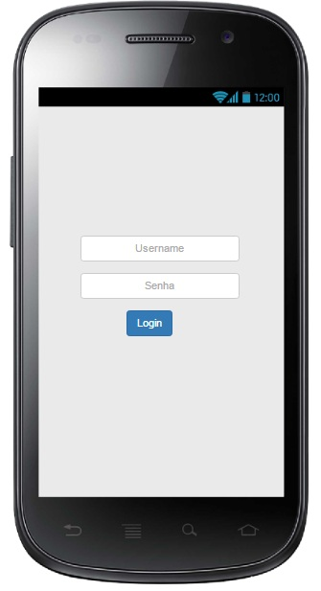

Fig.1

2- Todos os usuário, independente do privilégio, após login terá acesso a tela com três opções de menu. Nesta tela de menu conforme a Fig.2, será direcionado as opções PLANTA, CÔMODOS ou USUÁRIOS.

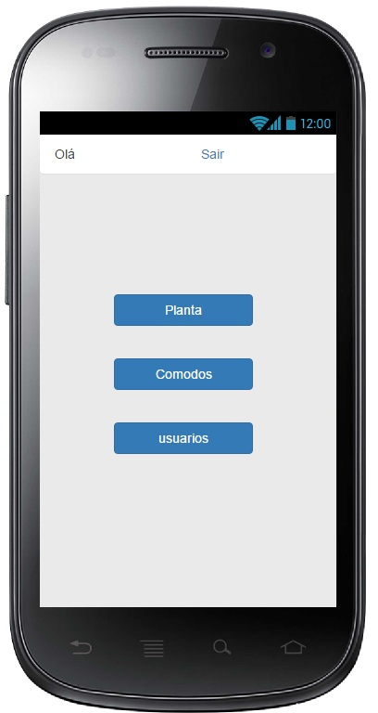

Fig.2.

3- Selecionando a opção PLANTA na tela de menu o usuário terá acesso a planta da casa com acesso funcional de ícones como LÂMPADA, PORTA e JANELAS. Este terá a opção de HABILITAR e DESABILITAR um item ou vários ao mesmo tempo conforme as Fig.3 e 4.

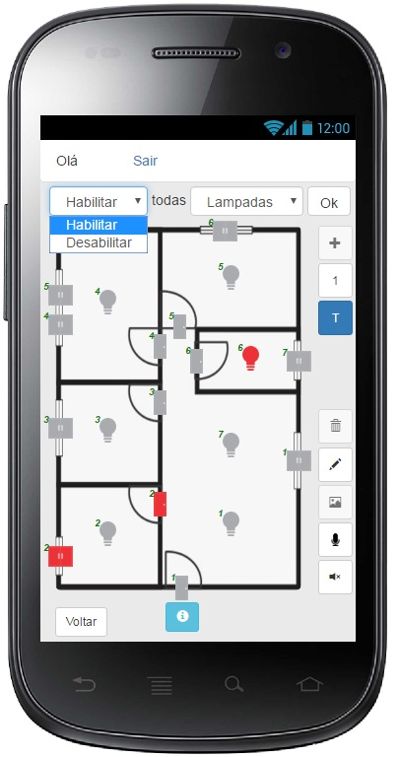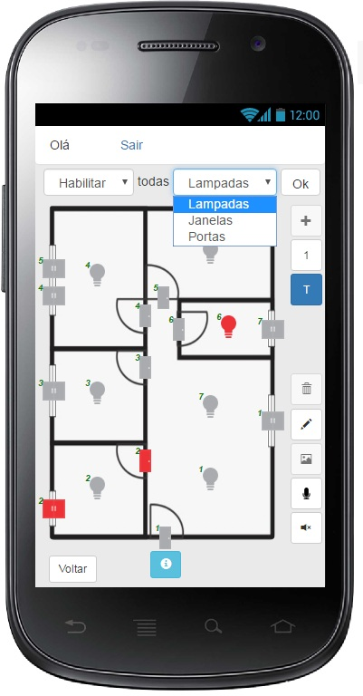

Fig.3 Fig.4

4- Nas telas Fig. 5, 6 e 7 podemos notar que, ao selecionar as funcionalidades os ícones acompanham a tendência também mudando de cor ou formato. Na complementação temos as legendas de objetos e serviços na Fig.8

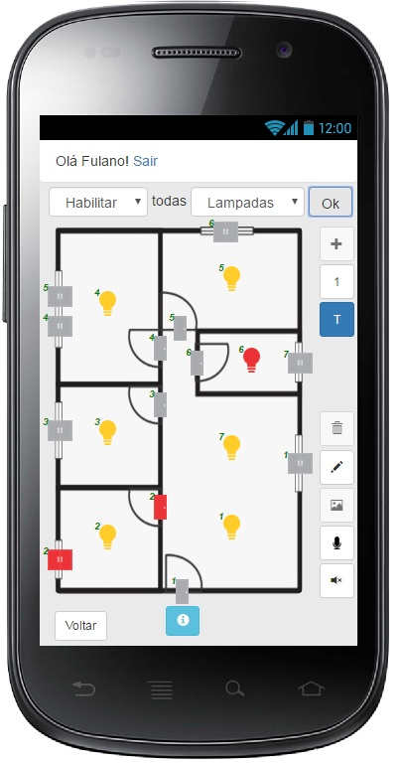 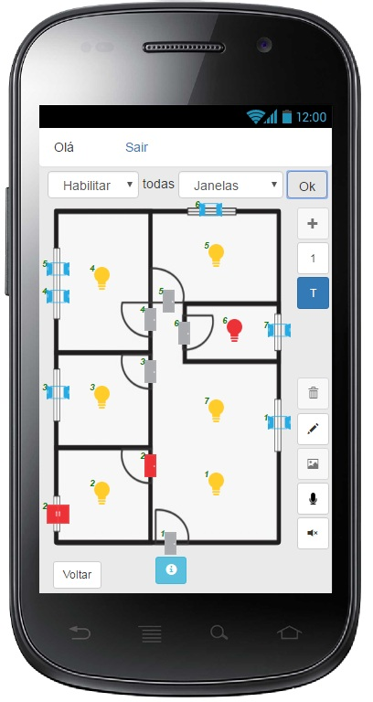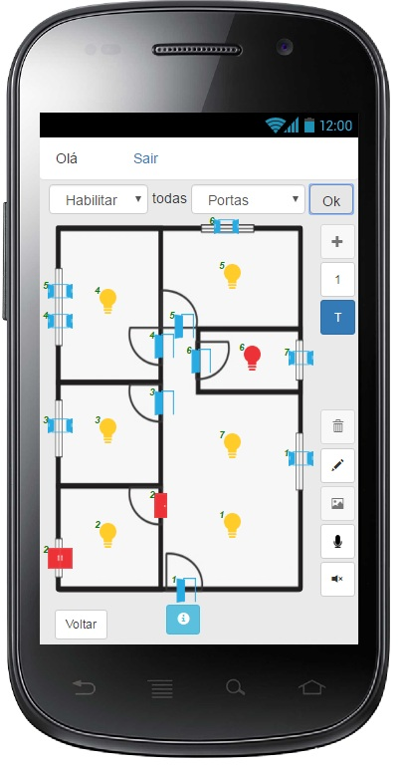

Fig.5 Fig.6 Fig.7

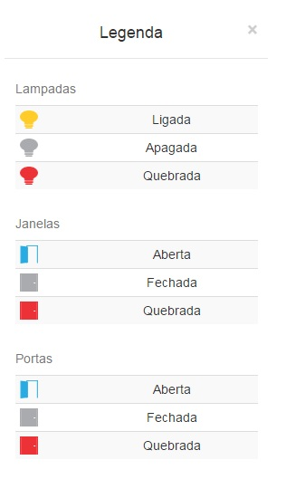

Fig.8

5- Na tela a seguir temos as opções do ícone CÔMODOS. Neste o usuário poderá cadastrar os cômodos da casa, onde pode-se ser cadastrados ou excluídos os dispositivos como PORTAS, LÂMPADAS e JANELAS.

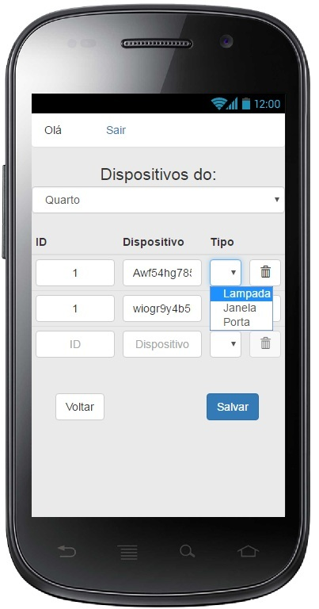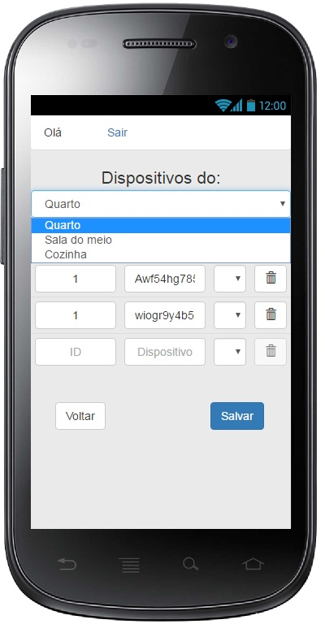

Fig.9 Fig.10

6- Na tela seguinte temos o cadastro e exclusão de usuários, com um menu bem simples e interativo de fácil acesso e navegabilidade, conforme demonstra a figura 11.

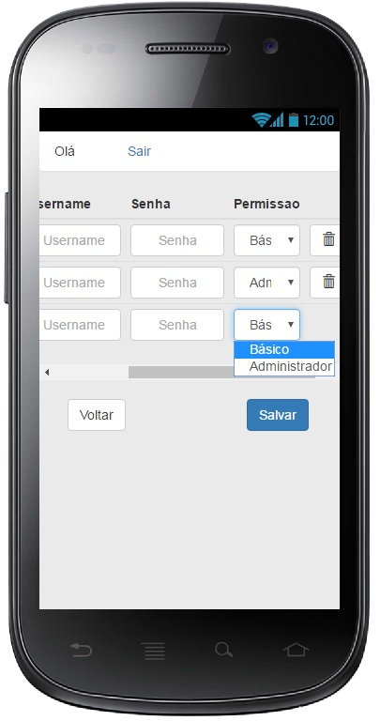

Fig.11